股市下行，稳定心态，别盲目抄底

作者：二师父

微信公众号：二师父定投

ID:ershifudt88

**今天跌的比较嗨，A股也撑不住了。**

**这是很正常的，覆巢之下安有完卵。只能说A股比较抗揍，但是他无法避免挨揍。**

**1、为啥A股会跌**

决定资产价格的有价值，有预期，还有资金流。如果大家都看好A股，即使A股很贵，反之如果大家一致看空A股，他很便宜也会跌。但这个看空不是散户看空，而是机构。散户撑死了几十万、几百万资金，再多点无非就是几千万。而机构一出手就是几十亿或者几百亿。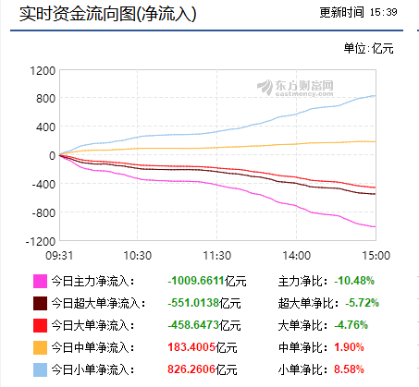

大家可以看看上图的资金流向，主力资金跑了1000亿，而小单还是流入的。在机构面前，小散只不过是汪洋中的一条船。不过人多力量大，小单净流入也有800多亿，这是A股市场一道亮丽的风景线。

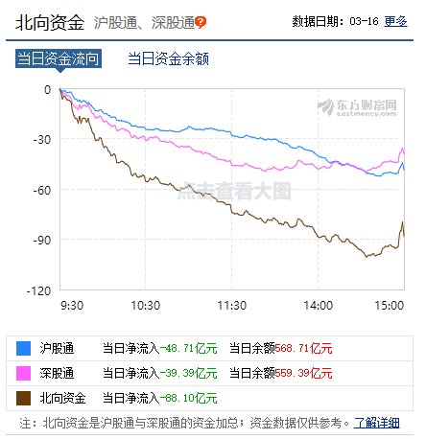

北向资金也撤出了，净流出80亿，从3月12号开始，北向资金都是逐步流出的。

大资金的流向很容易拉动或者砸趴股市，这是需要注意的，这次的下跌就是机构预期较弱，普遍抛盘导致的，而散户还在吭哧吭哧的抄底。

**3、最大下跌幅度还有多少**

这是很多投资者关心的问题，如果确定了每个股票的最大下跌幅度，那么好抄底。

其实不用总想着抄底，很容易掉进坑，尤其是逆势加仓你不懂的股票，这最为危险。

关于具体指数的最大下跌幅度，这个需要各个去计算，每个指数的估值程度不一样的，银行和半导体的最大下跌幅度肯定不同。

**二师父可以给出上证综合指数最大下跌幅度在28%以内，99.9999%的概率是不会跌破这个极限位置的，否则焊武大帝李大霄估计得洗洗睡了。**

**3、仓位多少合适**

每个人都有每个人适合自己的仓位。比方你现在有100万，买了70万，觉得没有买够，那可以继续加仓低估的指数啊。

可有一个问题在于，如果发生极端情况，比如回撤到了30%，你能否接受，这个问题只有自己知道。

世界上没有同样一片树叶，也没有相同的人，即使你们是双胞胎。不同的人心理承受能力自然不同，有的人生性达观，浮亏30%小意思，有的人生性保守，浮亏10%感觉天要塌了。

作为素未相识的你，我无法给你说具体是否加仓还是减仓。因为你的情绪只有自己知道，如果下跌你很兴奋，那么你得仓位肯定不重，继续加，如果下跌没感觉，那么仓位适中，就可以不加，如果下跌非常恐惧，那么仓位过重，需要上涨以后减仓。

适合你的仓位才是最好的，股市不是读书抄作业，不是考试抄试卷，这点希望都能明白。

**你能够抄到二师父的指数持仓，但是你抄不到二师父的持仓心态，这是本质的区别。股市涨跌如同人生起伏，慢慢修炼，先把自己的认知和心态提升。之前说过：凡事凭运气挣得钱最终都会凭实力亏出去，踏踏实实地学习点投资的真本事吧。**